Trabajo Práctico de Administración y Emprendedurismo
Nombre del alumno: ________________________ Curso: 6 ° año A
Fecha de entrega: 9 de abril

ACTIVIDAD 1 Responde con desarrollo claro y ejemplos cuando sea posible.
- ¿Qué es una microempresa?
- Explica las diferencias entre:
  - Microempresa familiar
  - Microempresa asociativa
  - Microempresa individual
- ¿Cuáles son las ventajas de una microempresa?
- ¿Cuáles son sus desventajas?
- ¿Qué es un microemprendedor?
- Explica por qué las microempresas favorecen las economías regionales.
- Relaciona la autoconfianza con el éxito de un emprendimiento.
- Propone qué tipo de microempresa podría desarrollarse en la escuela y justifica tu respuesta-
- ¿Cuáles son las principales dificultades de financiamiento que enfrentan?

ACTIVIDAD 2: CUADRO COMPARATIVO
Consigna: Completa el siguiente cuadro comparando los tipos de microempresa.
Característica | Familiar | Asociativa | Individual
¿Quiénes la integran?
Toma de decisiones
Ejemplo
Ventaja principal

ACTIVIDAD 3: ANÁLISIS DE CASO
Consigna: Lee la siguiente situación y responde.
Una familia elabora pan casero y lo vende en su barrio. Todos colaboran: los padres producen y los hijos reparten.
a) ¿Qué tipo de microempresa es?
b) ¿Qué ventajas presenta este emprendimiento?
c) ¿Qué dificultades podría tener?

ACTIVIDAD 4: VERDADERO O FALSO (Justificar)
Indica si las afirmaciones son verdaderas o falsas y justifica:
a) Todas las microempresas tienen muchos empleados.
b) La autoconfianza no influye en el éxito del emprendedor.
c) Las microempresas ayudan a la economía local.
d) Es fácil conseguir financiamiento para una microempresa.

AC TIVIDAD 5: RELACIÓN DE CONCEPTOS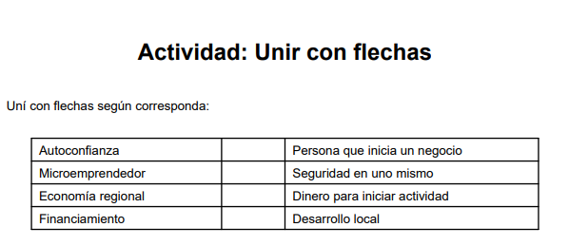

ACTIVIDAD 6: OBSERVACIÓN DEL ENTORNO
Consigna: Piensa en tu barrio o comunidad.
a) Menciona 2 microemprendimientos que conozcas.
b) Indica qué tipo de microempresa es cada uno.
c) ¿Qué necesidad satisfacen?

ACTIVIDAD 7: SITUACIÓN PROBLEMÁTICA
Consigna: Resuelve la siguiente situación problemática:
Un estudiante quiere iniciar un emprendimiento, pero no tiene dinero y duda de sus capacidades.
a) ¿Qué problema enfrenta?
b) ¿Qué relación tiene con el financiamiento?
c) ¿Cómo influye la autoconfianza?
d) Propone una posible solución.

ACTIVIDAD 8: REFLEXIÓN FINAL
Consigna: Responde con tus palabras:
- ¿Por qué crees que las microempresas son importantes hoy en día?
- ¿Te gustaría ser microemprendedor? ¿Por qué?

FORMATO DE ENTREGA
- Presentación escrita digital.
- Extensión orientativa: 6 a 10 páginas.
- Incluir portada con:
  - Nombre y apellido
  - Curso
  - Fecha
  - Título del traba

CRITERIOS DE EVALUACIÓN
Criterio | Puntaje
Comprensión de conceptos | 25%
Claridad y desarrollo de respuestas | 25%
Aplicación de idea propia y justificación | 30%
Presentación y prolijidad | 20%

